浙江省2012年4月高等教育自学考试
冷冲压工艺与模具设计试题
课程代码：01622
一、填空题(本大题共7小题，每空1分，共16分)
请在每小题的空格中填上正确答案。错填、不填均无分。
1.冲裁断面有四个区域：__________、光亮带、__________和__________。
2.组成冲模的零件有__________零件、定位零件、导向零件、__________零件、支撑零件、紧固及其它零件等。
3.在压缩类成形中，变形区的__________应力占主导地位，材料厚度__________，有产生__________的可能性。
4.材料的塑性越__________，塑性变形的稳定性越弱，许可的最小弯曲半径就越__________。
5.材料塑性__________，孔边缘__________，极限翻孔系数越小。
6.编制冲压工艺规程时，应根据冲压件的要求、__________、__________、劳动强度和安全性等因素全面考虑拟定。
7.多次拉深宽突缘件时，第一次拉深突缘的外径应等于__________，以后各次拉深时突缘尺寸要__________。
二、判断题（本大题共12小题，每小题1分，共12分）
判断下列各题，正确的在题后括号内打“√”，错的打“×”。
1.在设计和制造新模具时，应采用最小的合理间隙。（ ）
2.弯曲件的回弹主要是因为弯曲变形程度很大所致。（ ）
3.批量大、精度要求低的小冲裁件采用单工序模比较合适。（ ）
4.拉深件毛坯尺寸计算时一般应加修边余量后的制件尺寸作为展开尺寸计算依据。（ ）
5.弯曲、翻边、翻孔是成形工序。（ ）
6.冲裁间隙过大时，断面将出现二次光亮带。（ ）
7.刚性卸料装置卸料力大，工作可靠，常用于冲裁件精度要求低、板料较厚的场合。（ ）
8.弯曲件毛坯下料排样时可以不考虑纤维方向。（ ）
9.冲孔时，凸模为基准，间隙取在凹模上。（ ）
10.校正工序一般安排在冲裁、弯曲、拉深等工序之前。（ ）
11.中小型冲裁件、弯曲件或浅拉深的冲压件，常采用双动拉深压力机。（ ）
12.拉深系数m愈小，坯料产生起皱的可能性愈大。（ ）
三、单项选择题(本大题共6小题，每小题2分，共12分)
在每小题列出的四个备选项中只有一个是符合题目要求的，请将其代码填写在题后的括号内。错选、多选或未选均无分。
1.不对称的弯曲件，弯曲时应注意（ ）
A.防止弯裂 B.防止回弹
C.防止偏移 D.防止翘曲
2.精度高、形状复杂的冲裁件一般采用__________凹模形式。（ ）
A．斜刃口 B.圆柱形孔口
C.锥形孔口 D.过渡圆柱形孔口
3.最宜用作冲压件材料的是（ ）
A.低碳钢 B.中碳钢
C.高碳钢 D.铸铁
4.采用弹性卸料、顶料装置的模具结构时，总冲裁力F为（ ）
A．冲裁力+卸料力+推料力 B.冲裁力+顶料力
C.冲裁力+卸料力+顶料力 D.冲裁力+推料力
5.圆孔翻孔时，用__________形翻孔凸模最易导致翻裂。（ ）
A.球 B.圆锥
C.抛物线 D.平底
6.拉深过程中不该润滑部位是（ ）
A.压料板 B.凸模
C.凹模 D.突缘
四、简答题(本大题共4小题，每小题5分，共20分)
1.什么是冲裁工艺？它在生产中有何作用？
2.简述胀形工艺的变形特点。
3.什么是正装复合模与倒装复合模？各有什么特点？
4.如何合理选择冲模类型?
五、计算题(本大题10分)
计算图示拉深件的拉深次数。已知毛坯直径为98mm，板厚2mm，［m₁］=0.50,［m₂］=0.75,［m₃］=0.78,［m₄］=0.80,［m₅］=0.82（计算过程中保留整数）。
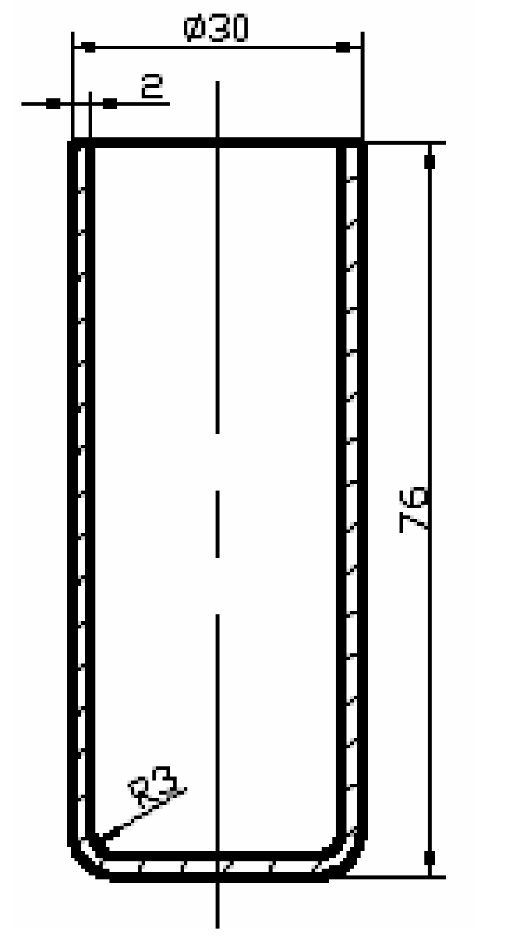

六、看图回答以下问题(本大题共30分)
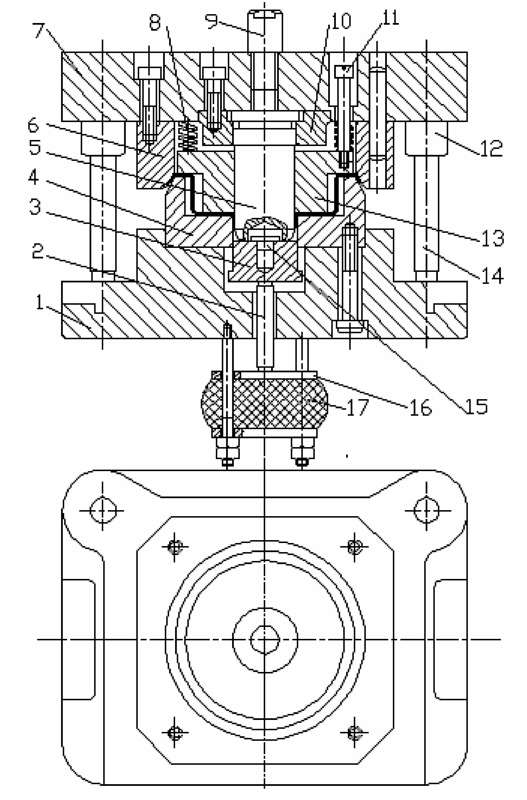

1－下模板 2－顶杆 7－上模板 8－矩形弹簧 11－卸料螺钉 12－导套
13－卸料块 14－导柱 15－定位销 16－垫板 17－聚氨酯橡胶
1.写出模具完成的工序内容；（3分）
2.指出该模具种类；（3分）
3.说明下列零件的名称及作用。3、4、5、6、9、10；（12分）
4.绘出制件图、毛坯图；（6分）
5.写出本模具工作原理（提示：从毛坯如何定位、制件如何从凸、凹模中取下考虑）。（6分）

